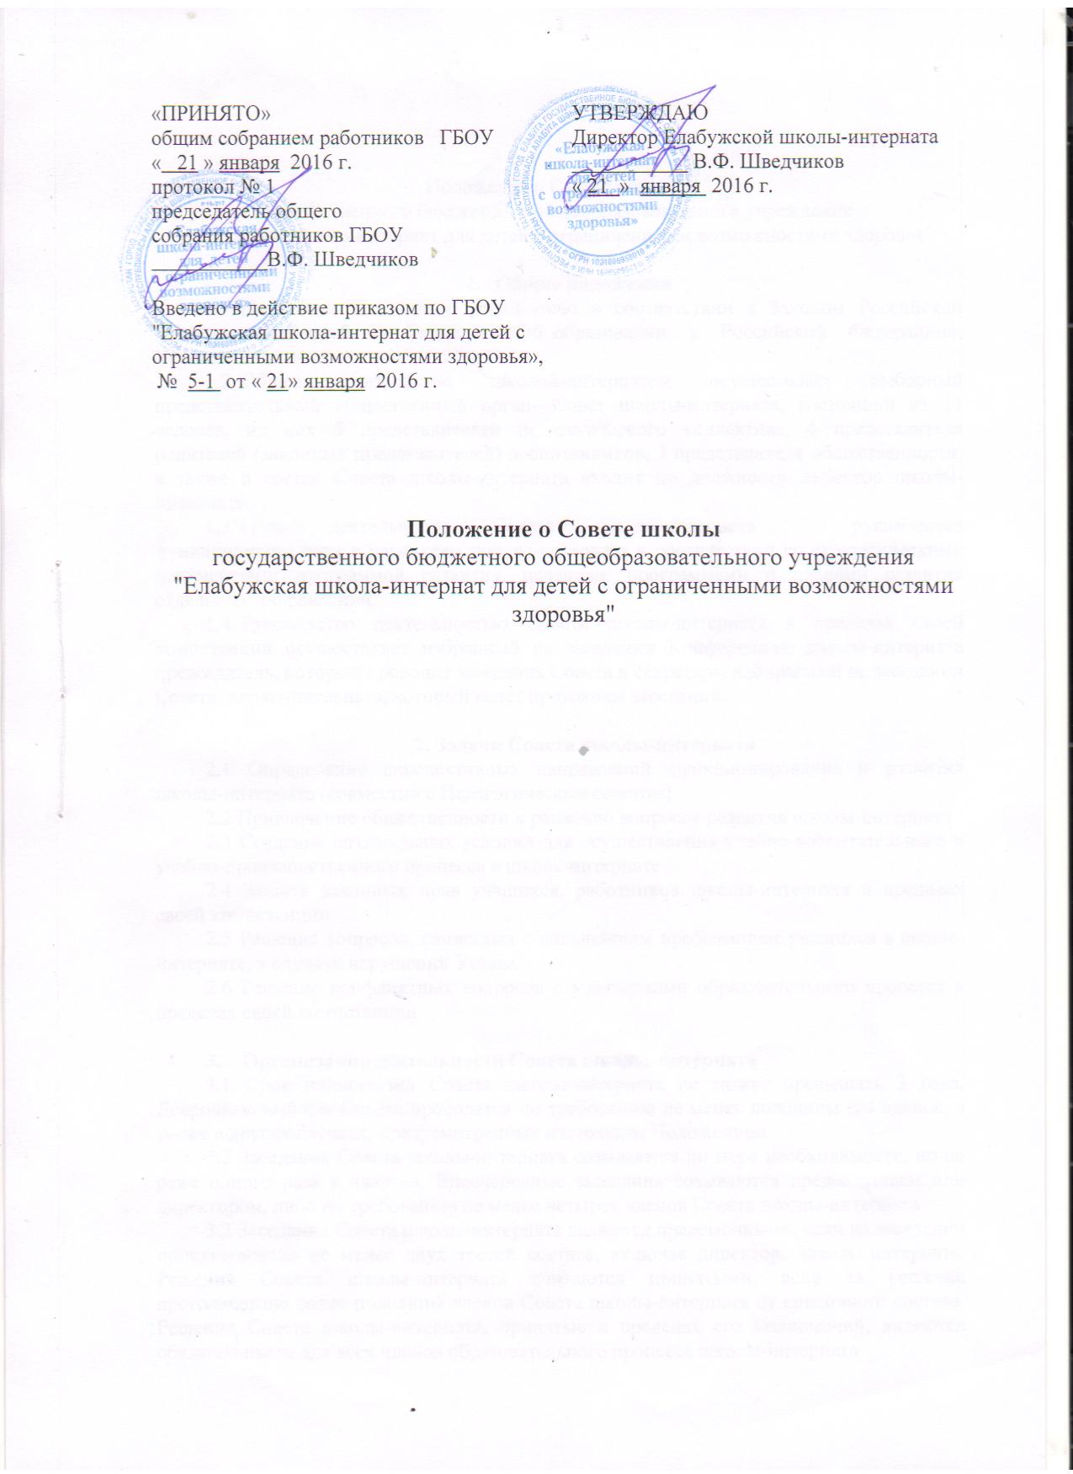

«ПРИНЯТО»  общим собранием работников ГБОУ  « 21 » января 2016 г.  протокол № 1  председатель общего  собрания работников ГБОУ  ___________В.Ф. Шведчиков | УТВЕРЖДАЮ  Директор Елабужской школы-интерната  ___________ В.Ф. Шведчиков  « 21 » января 2016 г.
Введено в действие приказом по ГБОУ "Елабужская школа-интернат для детей с ограниченными возможностями здоровья»,
№ 5-1 от « 21» января 2016 г.

Положение о Совете школы
государственного бюджетного общеобразовательного учреждения
"Елабужская школа-интернат для детей с ограниченными возможностями здоровья"

Положение о Совете школы
государственного бюджетного общеобразовательного учреждения
"Елабужская школа-интернат для детей с ограниченными возможностями здоровья"

- Общие положения
  - Настоящее Положение разработано в соответствии с Законом Российской Федерации и Республики Татарстан «Об образовании в Российской Федерации», Уставом школы-интерната.
В период между Общими собраниями работников созывается выборный коллегиальный орган управления - Совет школы.
Совет школы создается в целях координации деятельности всех органов управления, создаваемых школой-интернатом для обеспечения выполнения задач, определенных уставом школы. Совет школы состоит из 9 человек. В состав Совета школы входят 4 члена от педагогического коллектива, 2 члена от работников школы (не являющиеся педагогическими работниками), 3 члена от родителей (законных представителей).
Члены Совета считаются избранными, если за них проголосуют более половины избирателей, присутствующих на общем собрании.
  - Цель деятельности Совета школы-интерната – руководство функционированием и развитием школы-интерната в соответствии со стратегическими документами: программой развития, целевыми программами и планами развития отдельных направлений.
  - Руководство деятельностью Совета школы-интерната в пределах своей компетенции осуществляет избранный на заседании Совета школы-интерната председатель, который проводит заседания Совета и секретарь, избираемый на заседании Совета школы-интерната, который ведет протоколы заседаний.

2. Задачи Совета школы-интерната
2.1 Определение перспективных направлений функционирования и развития школы-интерната (совместно с Педагогическим советом)
2.2 Привлечение общественности к решению вопросов развития школы-интерната
2.3 Создание оптимальных условий для осуществления учебно-воспитательного и учебно-производственного процесса в школе-интернате
2.4 Защита законных прав учащихся, работников школы-интерната в пределах своей компетенции
2.5 Решение вопросов, связанных с дальнейшим пребыванием учащихся в школе-интернате, в случаях нарушений Устава
2.6 Решение конфликтных вопросов с участниками образовательного процесса в пределах своей компетенции

- Организация деятельности Совета школы-интерната
3.1 Срок полномочий Совета школы-интерната не может превышать 3 года. Досрочные выборы Совета проводятся по требованию не менее половины его членов, а также в других случаях, предусмотренных настоящим Положением
3.2 Заседания Совета школы-интерната созываются по мере необходимости, но не реже одного раза в квартал. Внеочередные заседания созываются председателем или директором, либо по требованию не менее четырех членов Совета школы-интерната
3.3 Заседания Совета школы-интерната являются правомочными, если на заседании присутствовало не менее двух третей состава, включая директора школы-интерната. Решения Совета школы-интерната считаются принятыми, если за решение проголосовало более половины членов Совета школы-интерната от списочного состава. Решения Совета школы-интерната, принятые в пределах его полномочий, являются обязательными для всех членов образовательного процесса школы-интерната

- Компетенции Совета школы-интерната
4.1 Совет школы-интерната уполномочен выполнять все функции общешкольной Конференции пункт 4 (за исключением п.п. 4.1, 4.2)
  - Заслушивает отчет председателя Совета школы-интерната по итогам учебного года и подводит итоги работы Совета школы-интерната
  - Рассматривает и утверждает годовой отчет школы-интерната, предоставляемый Учредителю и общественности о поступлении и расходовании средств
  - Определяет приоритетные направления деятельности, утверждает план развития школы-интерната
  - Содействует привлечению для обеспечения уставной деятельности школы-интерната дополнительных источников финансирования и материальных средств
  - Принимает локальные акты школы-интерната
  - Принимает решения по режиму работы школы-интерната (устанавливает время начала и окончания занятий и др.)
  - Представляет школу-интернат, педагогических и руководящих работников для награждения и поощрения вышестоящими и иными органами
  - Вносит предложения Учредителю по улучшению деятельности школы-интерната
  - Определяет порядок и условия предоставления социальной поддержки обучающимся и работникам школы-интерната
  - Осуществляет контроль за своевременным предоставлением соответствующим категориям воспитанников дополнительных социальных льгот и видов материального обеспечения, предусмотренных законодательством, а также за счет средств, полученных от приносящей доход деятельности школы-интерната, от спонсоров и благотворителей
  - Контролирует работу подразделений общественного питания и медицины школы-интерната, в целях охраны и укрепления здоровья воспитанников и работников
  - Определяет перечень и схему структурных подразделений школы-интерната, утверждает документы, регламентирующие их деятельность
  - Принимает решения по другим важнейшим вопросам деятельности школы-интерната, не отнесенным к компетенции Учредителя, других органов самоуправления и директора

- Документация и отчетность Совета школы-интерната
5.1 Основными документами для организации деятельности Совета школы-интерната являются:
- отраслевые нормативно-правовые документы;
- Устав и локальные акты школы-интерната;
- программа развития школы-интерната;
- целевые программы школы-интерната;
- протоколы заседаний Совета-школы-интерната
5.2 Председатель Совета школы-интерната в начале нового учебного года отчитывается по результатам деятельности Совета школы-интерната за прошедший учебный год

